【思政领航】弘扬宪法精神，筑牢法治根基——学生党支部法治教育学习活动圆满完成时间：2024-12-20
为进一步深入学习贯彻党的二十大精神和习近平法治思想，在广大学生党员中普及法律知识、弘扬法律精神、树立法律权威，2024年12月1日至12月15日，安全应急学院各学生党支部组织开展了法治教育学习活动。

安全工程本科生党支部开展了以“宪法为纲安社稷，安全作盾护民生”为主题的理论学习活动，支部成员张玮佳通过一个短视频展示了宪法在各行各业中的实际应用，强调了宪法与我们日常生活的紧密联系，支部成员刘芸祎睿对《中华人民共和国突发事件应对法》进行了详细地解读，并从安全工程专业的视角分享了自己对该法律相关内容的见解。学院党委书记曲帅峰表示学生党员要做尊法、学法、守法、用法的表率，把宪法精神、法治观念落实到生活和工作中。

火灾与事故调查研究生党支部召开了以“学好宪法，促进法治教育”为主题的理论学习活动，支部成员赵坤贞介绍了宪法的重要地位，讲解了宪法的三大基本内容，并对宪法在日常生活中的体现、宪法的实施与监督等内容进行了详细讲述。学院院长李开源对本次理论学习活动进行了总结，他强调了学习宪法的重要意义，同时结合实际情况教育与会成员在日常生活和学习科研中应该时刻践行宪法精神。
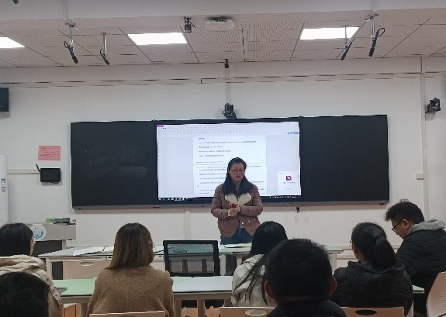
博士研究生党支部共同学习了习近平总书记在中央全面依法治国工作会议上的重要讲话精神以及《教育部关于进一步加强高等学校法治工作的意见》等内容，与会成员结合自身实际情况围绕学习主题展开交流讨论。学院党委副书记廖明静表示博士研究生党员是学生群体中的先进力量，要充分发挥好模范引领作用，带头学习和践行宪法精神，积极为学院的建设发展贡献一份力量。
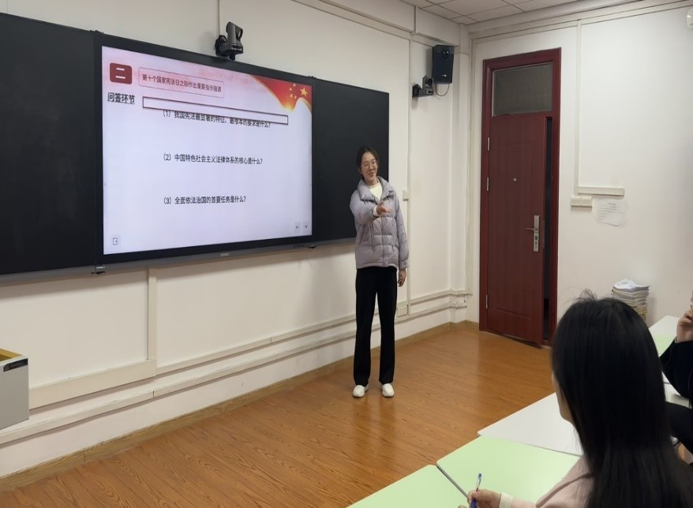
公共事业管理党支部重点学习了习近平总书记关于宪法的一系列重要论述，同时围绕宪法的显著特征以及根本要求、全面依法治国的首要任务等内容展开互动问答。党支部书记王红红表示作为新时代的大学生党员，在弘扬宪法精神和推动法治建设中肩负着重大责任，我们要争做弘扬宪法精神的宣传者和践行者。
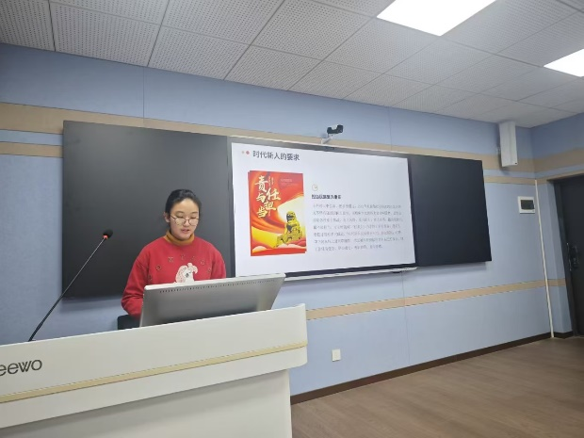
中国应急管理研究中心研究生党支部付铂瑞带领支部成员学习了《中华人民共和国宪法》的主要内容以及《习近平法治思想》的相关理论知识，教育引导支部成员要以习近平法治思想为引领，坚定宪法自信，增强宪法自觉。
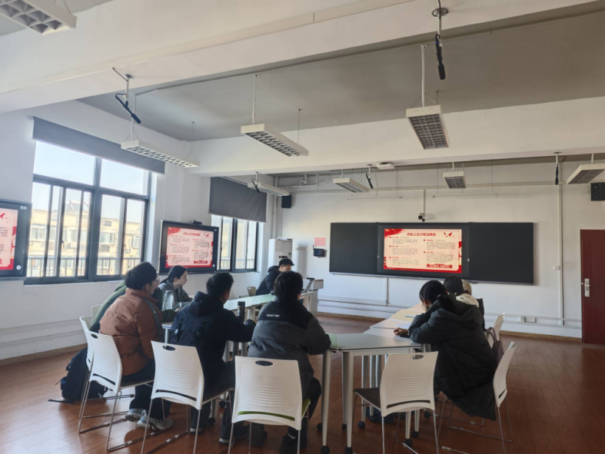
研究生2024级学硕党支部开展了以“弘扬宪法精神，遵守校规校纪”为主题的教育学习活动，党支部书记陶冶讲解了宪法作为国家的根本大法，对于保障公民权利、维护社会稳定、推动国家发展的重要作用，结合具体案例生动形象地阐述了宪法在实际生活中的运用，使党员们对宪法的认识更加深入和具体。
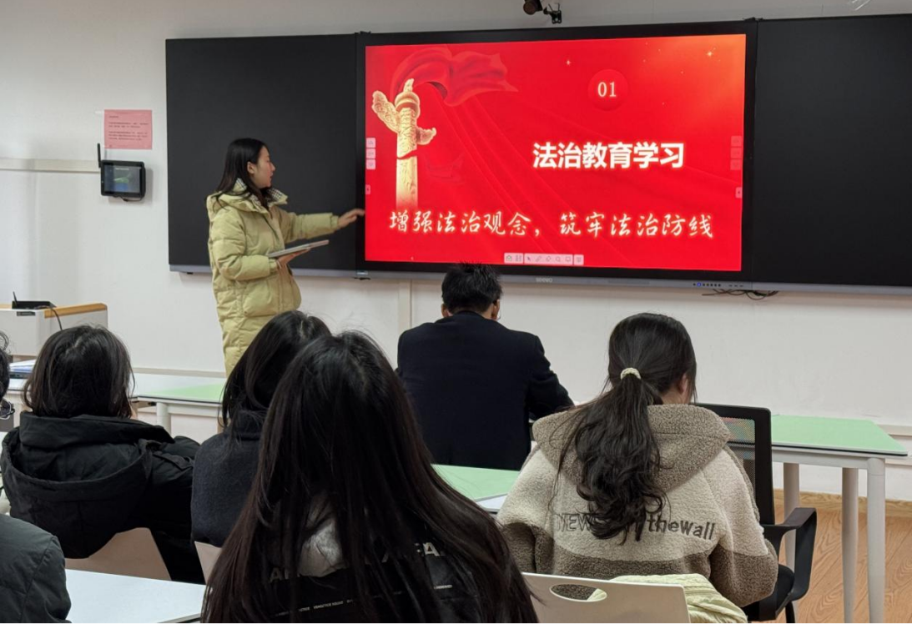
研究生2024级专硕党支部共同学习了习近平法治思想的重要意义和习近平法治思想中需要正确认识和把握的十个重要关系等内容，提醒与会成员要深入学习贯彻习近平法治思想，更好地运用习近平法治思想武装头脑、指导实践和推动工作。
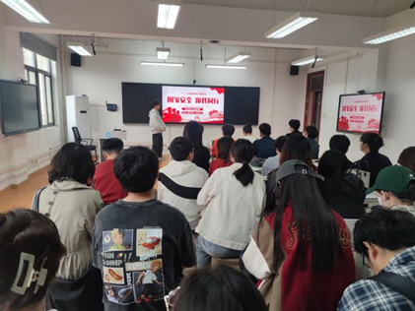
研究生2023级学硕党支部举行了“国家安全，伴我同行”主题党日活动，党支部书记孟永杰阐述了《国家安全法》的历史背景和重要意义，强调了国家安全在国家发展中的基础性地位，并详细解读了法律条文中的核心内容。
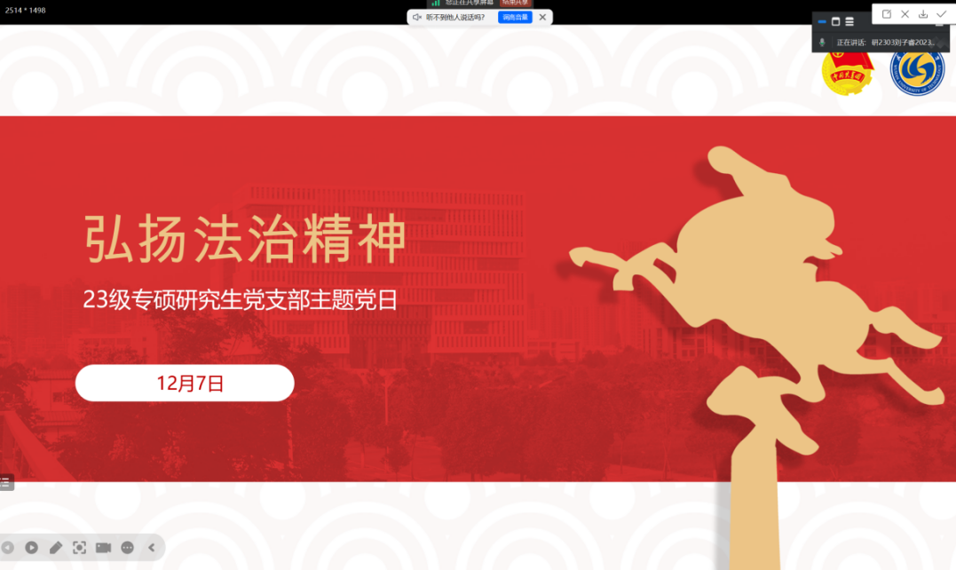
研究生2023级专硕党支部围绕“弘扬法治精神”这一主题开展了理论学习活动，党支部书记刘子睿教育引导支部成员要积极弘扬法治精神，严格遵守法律法规，争做社会主义法治的忠实崇尚者、自觉遵守者、坚定捍卫者。
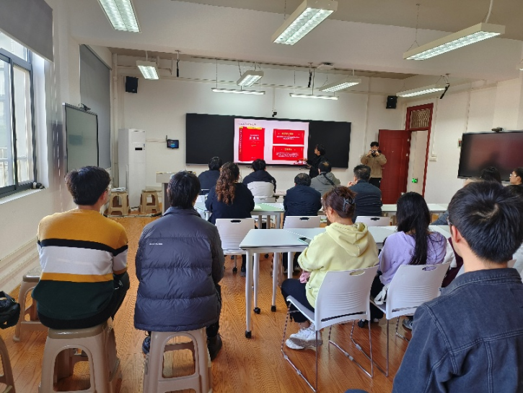
研究生2022级学硕党支部通过集体学习和讨论，深入探讨了法治精神的基本要义，党支部书记王思镜强调法治精神的学习不能够仅仅停留在理论层面，更要在实践中落地生根。每一位党员要从自我做起，树立法律意识，切实履行社会责任，以法律为准绳，为推动全面建设社会主义法治国家贡献一份力量。
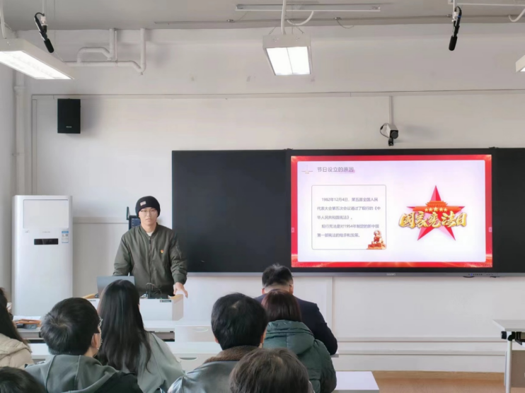
研究生2022级专硕党支部组织开展了以“弘扬宪法文化，传承法治精神”为主题的党日活动，全体党员观看了宪法宣传教育视频，并围绕“如何在日常工作和学习中贯彻落实宪法精神”这一主题进行了热烈地交流讨论。
本次法治教育学习活动不仅有利于全方位教育引导广大学生党员知法懂法守法用法，也有助于培育学生党员法治意识和法治素养，使其积极投身法治宣传实践活动，营造校园法治文化氛围，为推进国家治理现代化和民族复兴贡献青春力量。

（供稿：学生党支部 责编：周聪聪 审核：廖明静）

